**第七次实验课：运算符重载**

**讲师：黄伟杰**

**实验目的：**  
1.掌握C++语言多态性的基本概念。

2.掌握运算符重载函数的声明和定义方法。  
**运算符重载**  
**运算符重载的函数格式:**  
函数类型operator运算符名称(形参表)  
{  
对运算符的重载处理

}

**成员运算符重载函数：**  
●对双目运算符而言， 成员运算符重载函数的形参表中仅有一个参数，它作为运算符的右操作数。

●另一个操作数 (左操作数)是隐含的，是该类的当前对象，他是通过this指针隐含传递给函数。

**实验内容：**

尝试编写一个程序，实现两个复数的乘法。

**程序代码：**

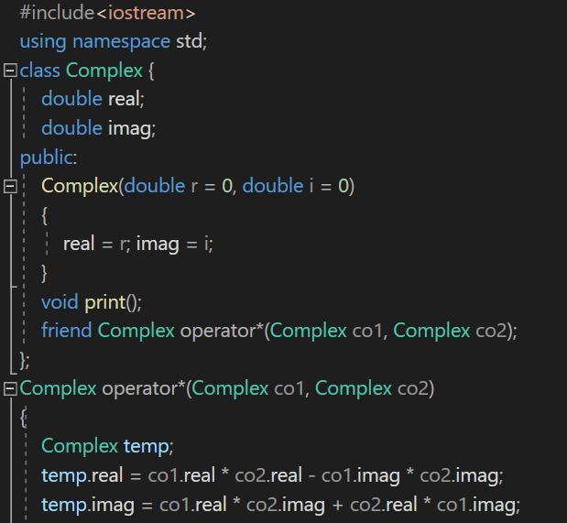

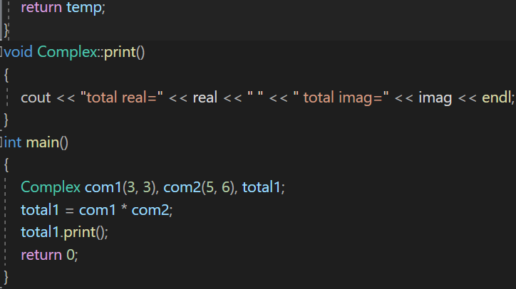

**程序结果：**

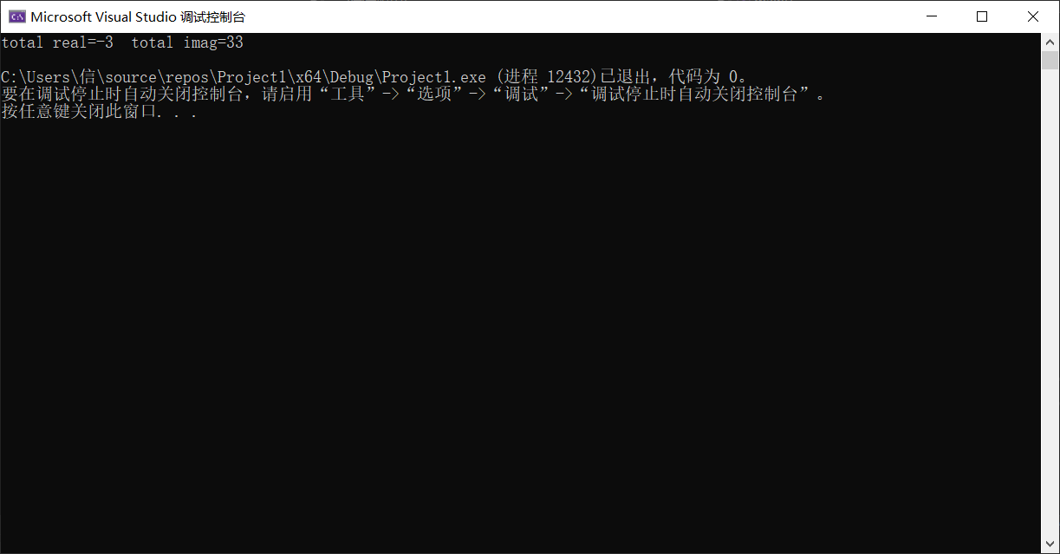

**心得感想：**

1、重载运算符：作用是扩展应用范围，一般在类内进行。  
2、成员函数重载：当前对象是第一个操作数，第一个操作数一定是对象本身，双目再加一个操作数。  
3、友员函数重载比成员函数重载多一个参数。  
4、友员：  
（1）参数个数与操作数一致。  
（2）不加类名限定。  
5、自加自减：  
成员函数：自加前置不需参数，本身对象是操作数；后置方式必须写参数（无用），第二个操作数是伪操作数。   
6、a=n++;//把n赋值给a，n再加1  
7、记录类：不能用浅复制，不是自己定义的是浅复制。  
8、重载运算符主要应用于数据类，操作类基本不用。  
9、不同之处：  
（1）c1+c2：用c1的重载运算符函数，c2作为参数。  
（2）c2+c1：用c2的重载运算符函数，c1作为参数。  
10、对象调用成员函数完成重载。  
11、友元函数重载：第一个操作数不再是对象本身。  
12、返回的一定是自定义的对象。  
13、（1）前加：值本身加一再返回；  
      （2）后加：值先参加其他运算再加一。  
14、C++不允许将对象的值整体赋值给另一个对象，第一个操作数一定是对象本身。  
15、protected：继承/保护的访问权限，比私有大比公有小。  
16、重载赋值运算符：用一个已知对象的内容赋值给另一个对象，几个对象都已经存在时修改对象调用重载赋值运算符。  
17、复制构造函数在创建对象时起作用，之后就不再起作用。  
18、重载[]：确定在数组中的位置，必须使用成员函数重载，不能使用友元函数重载。  
19、重载()：用类的方式写了一个函数，是函数的另一种定义形式。  
20、第一个操作数一定是流对象。  
21、>>:提取运算符  
       <<:插入运算符  
22、重载输入输出运算符：将数据对象整体输入输出。  
23  
（1）复制构造函数：用一个已知对象创建另一个对象  
（2）重载赋值运算符：用一个已知对象改变另一个对象  
24、静态数据：属于所有对象共同拥有  
25、只有静态函数可以操作静态数据  
26、在一个类中重载<和>的内容不能相同，否则矛盾  
27、用友元函数重载输入输出流，因为第一个成员不是成员对象  
28、string 中的 find 是发现一个子串  
29、当用两种或两种以上方式比较时，可以建立比较函数。